Podstawowym aktem prawnym regulującym zasady ochrony przyrody jest Ustawa z dnia 16 kwietnia 2004 r. o ochronie przyrody (Dz. U. z 2018 r., poz. 1614 ze zm.).
Wykaz form ochrony przyrody, o których mowa w art.6 ust.1 pkt. 2-9 istniejące na gruntach Nadleśnictwa Rokita to:

• Rezerwaty przyrody (8)
• Obszary Natura 2000 (6)
• Obszary chronionego krajobrazu (1)
• Pomniki przyrody (41)
• Użytki ekologiczne (6)
• Zespoły przyrodniczo-krajobrazowe (7)

- Rezerwaty przyrody

„Cisy Rokickie im. Profesora Stanisława Króla”

Rok utworzenia: 1987
Powierzchnia: 17,42 ha
Obręb: Rokita
Leśnictwo: Rokita

Utworzony Zarządzeniem Ministra OŚiZN z dnia 29 grudnia 1987 r.
Położony w gminie Przybiernów, powiecie goleniowskim.

Celem utworzenia rezerwatu "Cisy Rokickie im. Prof. Stanisława Króla " jest zachowanie populacji cisa pospolitego Taxus baccata oraz ochrona na terenie rezerwatu stanowisk innych chronionych gatunków roślin, w tym w szczególności stanowisk wiciokrzewu pomorskiego Lonicera periclymenum.

”Wiejkowski Las im. Zbigniewa Wabiszczewicza”

Rok utworzenia: 2008
Powierzchnia: 130,09 ha
Obręb: Rokita
Leśnictwo: Wiejkówko

Utworzony Rozporządzeniem nr 33/2008 Wojewody Zachodniopomorskiego z dnia 12 sierpnia 2008 r.

Położony w gminie Wolin, powiecie kamieńskim.

Celem utworzenia rezerwatu jest zachowanie borów i lasów bagiennych, torfowisk wysokich, śródleśnych jezior eutroficznych oraz bogatej populacji woskownicy europejskiej Myrica gale i cisa pospolitego Taxus baccata

„Przybiernowski Bór Bagienny”

Rok utworzenia: 2004
Powierzchnia: 64,23 ha
Obręb: Rokita
Leśnictwo: Błotno

Utworzony Rozporządzenie nr 15/2004 Wojewody Zachodniopomorskiego z dnia 5 maja 2004 r.
Położony w gminie Przybiernów, powiecie goleniowskim.

Głównym celem ochrony jest zachowanie naturalnych i zbliżonych do naturalnych ekosystemów lasów wilgotnych i bagiennych oraz śródleśnych torfowisk wysokich i przejściowych o dużych walorach przyrodniczych i naukowych.

„Przełom Rzeki Wołczenicy”

Rok utworzenia: 2013
Powierzchnia: 49,11 ha (22,78 ha na terenie Nadleśnictwa Rokita)
Obręb: Rokita
Leśnictwo: Błotno

Utworzony Zarządzeniem nr 5/2013 Regionalnego Dyrektora Ochrony Środowiska w Szczecinie.
Położony w gminie Przybiernów, powiecie goleniowskim.

Celem ochrony przyrody w rezerwacie jest zachowanie młodoglacjalnego krajobrazu z przełomem rzeki Wołczenicy wraz ze zróżnicowaną florą i szatą roślinną porastającymi jego strome i skaliste brzegi.

„Jezioro Czarne”

Rok utworzenia: 2009
Powierzchnia: 39,39 ha
Obręb: Rokita
Leśnictwo: Zabierzewo

Utworzony Rozporządzeniem nr 29/2008 Wojewody Zachodniopomorskiego z dnia 19 czerwca 2008 r.
Położony w gminie Przybiernów, powiecie goleniowskim.

Celem utworzenia rezerwatu "Jezioro Czarne" jest zachowanie dystroficznego jeziora wraz z otaczającymi go torfowiskami i drzewostanami na siedliskach mokrych i wilgotnych oraz populacji bytującego tam bobra europejskiego Castor fiber.

„Golczewskie Uroczysko”

Rok utworzenia: 2004
Powierzchnia: 101,20 ha
Obręb: Golczewo
Leśnictwo: Golczewo

Utworzony Rozporządzeniem nr 16/2004 Wojewody Zachodniopomorskiego z dnia 5 maja 2004 r.
Położony w gminie Golczewo, powiecie kamieńskim.

Celem utworzenia rezerwatu "Golczewskie Uroczysko" jest zachowanie naturalnych ekosystemów torfowisk wysokich, śródleśnego jeziora oraz otaczających je kompleksów półnaturalnych ekosystemów leśnych na siedliskach wilgotnych, ekosystemów bagiennych.

„Bór Samliński im. Henryka Zięciaka”

Rok utworzenia: 2015
Powierzchnia: 56,79 ha
Obręb: Golczewo
Leśnictwo: Samlino

Utworzony Zarządzeniem Regionalnego Dyrektora Ochrony Środowiska w Szczecinie z dnia 10 marca 2015 r.
Położony w gminie Golczewo, powiecie kamieńskim.
Celem ochrony przyrody w rezerwacie jest zachowanie różnych typów zbiorowisk leśnych, wykazujących wiele cech naturalności, z licznymi stanowiskami rzadkich i chronionych gatunków roślin.

„Cisy Sosnowickie im. Tomasza Szeszyckiego”

Rok utworzenia: 2022
Powierzchnia: 4,03 ha
Obręb: Rokita
Leśnictwo: Rokita

Utworzony Zarządzeniem Regionalnego Dyrektora Ochrony Środowiska w Szczecinie z dnia 5 października 2022 r.
Rezerwat położony na terenie gminy Przybiernów, w powiecie goleniowskim

Celem ochrony rezerwatu jest zachowanie ze względów naukowych i dydaktycznych odnowienia naturalnego cisa pospolitego Taxus baccata, stanowiącego drugie piętro w drzewostanie sosnowym.
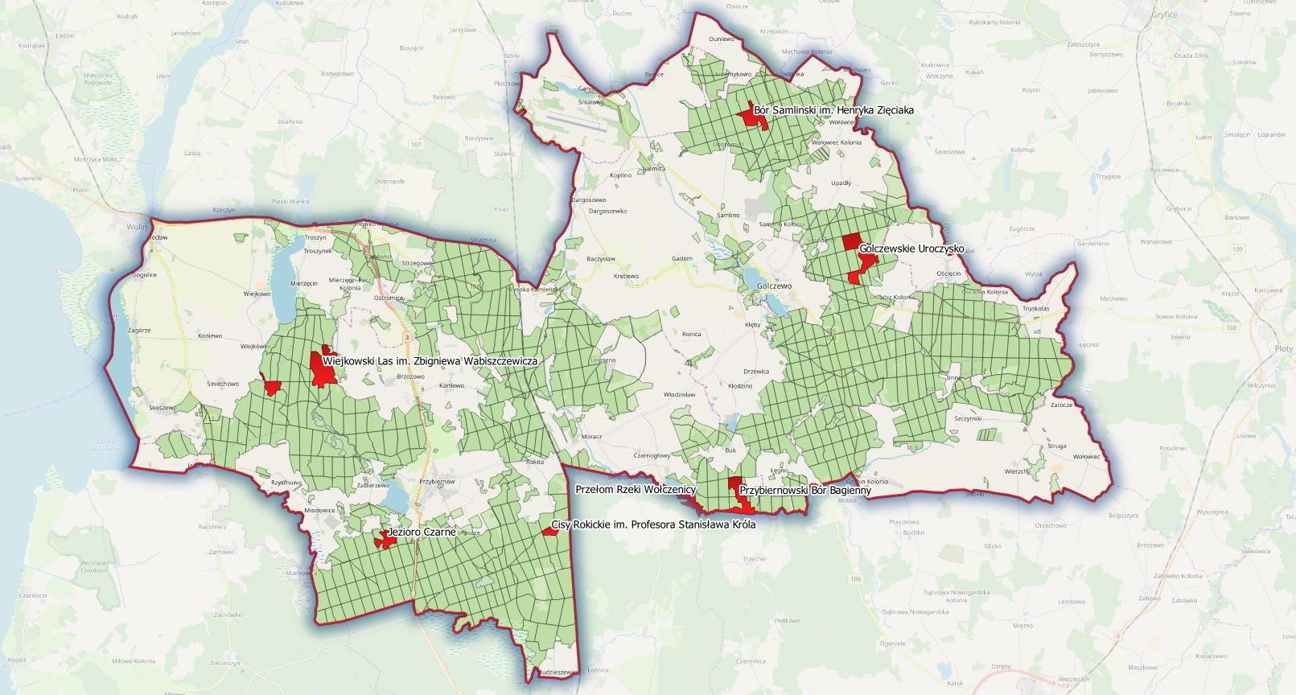

- Obszary Natura 2000
- specjalne obszary ochrony siedlisk mające znaczenie dla Wspólnoty Europejskiej OZW (SOO):

Nazwa: Ostoja Goleniowska
Kod obszaru: PLH320013
Rodzaj ochrony: Dyrektywa siedliskowa
Data wyznaczenia przez KE: 2008-01-15
Status: obszar mający znaczenie dla Wspólnoty
Powierzchnia [ha]: 8435,5700

Województwo: zachodniopomorskie
Powiat: goleniowski
Gminy: Nowogard (miejsko-wiejska), Przybiernów (wiejska), Osina (wiejska), Stepnica (miejsko-wiejska), Goleniów (miejsko-wiejska)

Nazwa: Ujście Odry i Zalew Szczeciński
Kod obszaru: PLH320018
Rodzaj ochrony: Dyrektywa siedliskowa
Data wyznaczenia przez KE: 2008-01-15
Status: obszar mający znaczenie dla Wspólnoty
Powierzchnia [ha]: 52611,9900

Województwo: zachodniopomorskie
Powiaty: Szczecin, goleniowski, policki, kamieński, Świnoujście
Gminy: Dziwnów (miejsko-wiejska), Szczecin (miejska), Kamień Pomorski (miejsko-wiejska), Wolin (miejsko-wiejska), Świnoujście (miejska), Nowe Warpno (miejsko-wiejska), Stepnica (miejsko-wiejska), Police (miejsko-wiejska), Goleniów (miejsko-wiejska), Międzyzdroje (miejsko-wiejska)

Nazwa: Ostoja Golczewska
Kod obszaru: PLH320052
Rodzaj ochrony: Dyrektywa siedliskowa
Data wyznaczenia przez KE: 2011-02-08
Data wyznaczenia w Polsce: 2022-01-18
Status: specjalny obszar ochrony siedlisk
Powierzchnia [ha]: 845,1300

Województwo: zachodniopomorskie
Powiaty: kamieński, gryficki
Gminy: Gryfice (miejsko-wiejska), Golczewo (miejsko-wiejska)

- obszary specjalnej ochrony ptaków (OSO):

Nazwa: Łąki Skoszewskie
Kod obszaru: PLB320007
Rodzaj ochrony: Dyrektywa ptasia
Data wyznaczenia w Polsce: 2004-11-05
Powierzchnia [ha]: 9083,4000
Zalew Szczeciński PLB320009;

Województwo: zachodniopomorskie
Powiaty: goleniowski, kamieński
Gminy: Wolin (miejsko-wiejska), Stepnica (miejsko-wiejska)

Nazwa: Puszcza Goleniowska
Kod obszaru: PLB320012
Rodzaj ochrony: Dyrektywa ptasia
Data wyznaczenia w Polsce: 2007-10-13
Powierzchnia [ha]: 25039,2400

Województwo: zachodniopomorskie
Powiaty: goleniowski, kamieński
Gminy: Przybiernów (wiejska), Wolin (miejsko-wiejska), Stepnica (miejsko-wiejska), Goleniów (miejsko-wiejska)

Nazwa: Zalew Szczeciński
Kod obszaru: PLB320009
Rodzaj ochrony: Dyrektywa ptasia
Data wyznaczenia w Polsce: 2004-11-05
Powierzchnia [ha]: 47194,5700

Województwo: zachodniopomorskie
Powiaty: goleniowski, policki, kamieński, Świnoujście
Gminy: Wolin (miejsko-wiejska), Świnoujście (miejska), Nowe Warpno (miejsko-wiejska), Stepnica (miejsko-wiejska), Police (miejsko-wiejska), Goleniów (miejsko-wiejska), Międzyzdroje (miejsko-wiejska)
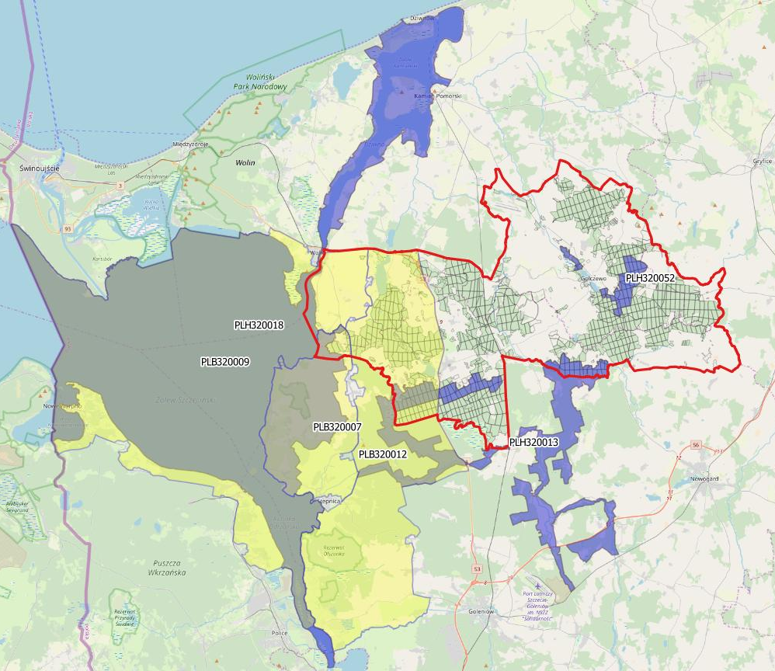

- Obszar chronionego krajobrazu

Nazwa: Las Czermnicki
Data wyznaczenia: 2006-11-11

Województwo: zachodniopomorskie
Powiat: goleniowski
Gmina: Nowogard (miejsko-wiejska)
Opis wartości przyrodniczej i krajobrazowej: Celem powołania obszaru chronionego krajobrazu "Czermnicki Las" jest ochrona cennego krajobrazowo obszaru moreny dennej i równiny sandrowej, z kompleksami podmokłych lasów, pastwiskami i łąkami oraz torfowiskami mszarnymi i niskimi charakteryzujący się dużą różnorodnością siedliskową oraz gatunkową.

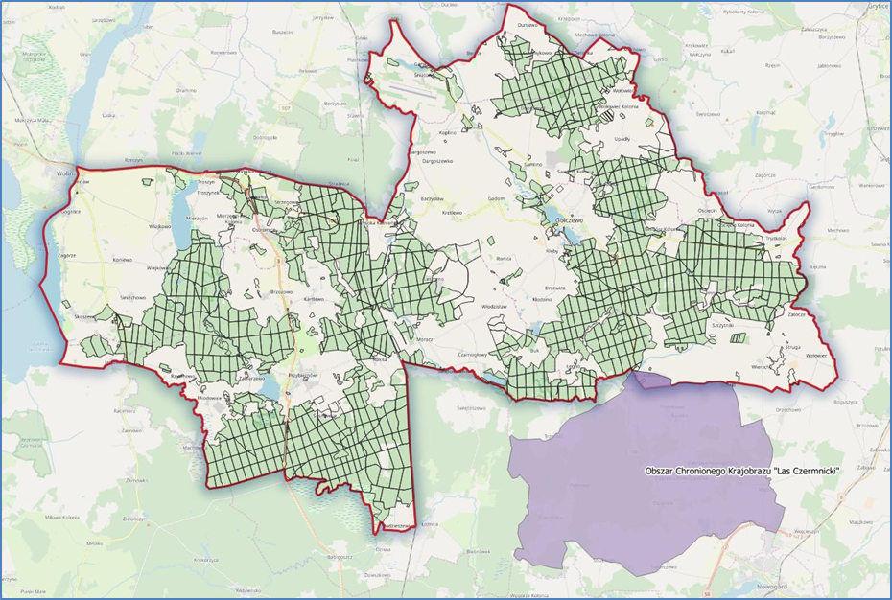

- Pomniki przyrody

Lp. | Akt  prawny | Dz.  Urz. | Położenie |  | Gatunek | Obwód  [cm] | Wys.  [m] | Stan zdr. | Uwagi
Lp. | Akt  prawny | Dz.  Urz. | oddz. | gmina  leśnictwo
Obręb Golczewo
1. | Uchwała  Nr XXVII/177/01 Rady Miejskiej w Golczewie z dnia 07 września 2001 r. | Nr 38  Poz. 889  z dnia  16 listopada  2001 r | 133 f | Golczewo  Golczewo | Dąb szypułkowy  Querqus robur | 410 | 30 | 2 | Pojedyńcze drzewo
2. | Uchwała  Nr XXVII/177/01 Rady Miejskiej w Golczewie z dnia 07 września 2001 r. | Nr 38  Poz. 889  z dnia  16 listopada  2001 r | 68 c | Golczewo  Golczewo | Dąb szypułkowy  Querqus robur | 520 | 35 | 2 | Pojedyńcze drzewo
3. | Uchwała  Nr XXVII/177/01 Rady Miejskiej w Golczewie z dnia 07 września 2001 r. | Nr 38  Poz. 889  z dnia  16 listopada  2001 r | 68 b | Golczewo  Golczewo | Dąb szypułkowy  Querqus robur | 635 | 30 | 2 | Pojedyńcze drzewo
4. | Uchwała  Nr XXVII/177/01 Rady Miejskiej w Golczewie z dnia 07 września 2001 r. | Nr 38  Poz. 889  z dnia  16 listopada  2001 r | 131 c | Golczewo  Golczewo | Buk pospolity  Fagus sylvatica | 420 | 30 | 2 | Pojedyńcze drzewo
5. | Uchwała  Nr XXVII/177/01 Rady Miejskiej w Golczewie z dnia 07 września 2001 r. | Nr 38  Poz. 889  z dnia  16 listopada  2001 r | 131 b | Golczewo  Golczewo | Buk pospolity  Fagus sylvatica | 408 | 30 | 2 | Pojedyńcze drzewo
6. | Uchwała  Nr XXVII/177/01 Rady Miejskiej w Golczewie z dnia 07 września 2001 r. | Nr 38  Poz. 889  z dnia  16 listopada  2001 r | 131b | Golczewo  Golczewo | Buk pospolity  Fagus sylvatica | 330 | 32 | 2 | Pojedyńcze drzewo
7. | Uchwała  Nr XXVII/177/01 Rady Miejskiej w Golczewie z dnia 07 września 2001 r. | Nr 38  Poz. 889  z dnia  16 listopada  2001 r | 132 f | Golczewo  Golczewo | Buk pospolity  Fagus sylvatica | 345 | 30 | 2 | Pojedyńcze drzewo
8. | Uchwała  Nr XXVII/177/01 Rady Miejskiej w Golczewie z dnia 07 września 2001 r. | Nr 38  Poz. 889  z dnia  16 listopada  2001 r | 132 f | Golczewo  Golczewo | Buk pospolity  Fagus sylvatica | 384 | 30 | 2 | Pojedyńcze drzewo
9. | Uchwała  Nr XXVII/177/01 Rady Miejskiej w Golczewie z dnia 07 września 2001 r. | Nr 38  Poz. 889  z dnia  16 listopada  2001 r | 133A d | Golczewo  Golczewo | Brzoza brodawkowata  Betula pendula | 478 | 30 | 2 | Pojedyńcze drzewo
10. | Uchwała  Nr IXI/90/15  Rady Miejskiej w Golczewie z dnia 26 listopada 2015 r. | Poz. 5752  z dnia  30 grudnia 2015 r. | 126 d | Golczewo  Golczewo | Dąb szypułkowy  Querqus robur | 507 | 27 | 2 | Pojedyńcze drzewo  „Dab Władych”
11. | Uchwała  Nr XVII/198/2017  Rady Miejskiej w Golczewie  z dnia 17 lutego  2017 r. | Poz. 2642  z dnia  17 lutego  2017 r. | 241 g | Golczewo  Imno | Olsza czarna  Alnus glutinosa | 314 | 22 | 2 | Pojedyńcze drzewo  „Danusia”
12. | Uchwała  Nr XVII/198/2017  Rady Miejskiej w Golczewie  z dnia 17 lutego  2017 r. | Poz. 2642  z dnia  17 lutego  2017 r. | 129 d | Golczewo  Golczewo | Dąb szypułkowy  Querqus robur | 337 | 28 | 2 | Pojedyńcze drzewo  „Wiesław”
13. | Uchwała  Nr XVII/198/2017  Rady Miejskiej w Golczewie  z dnia 17 lutego  2017 r. | Poz. 2642  z dnia  17 lutego  2017 r. | 68 p | Golczewo  Golczewo | Dąb szypułkowy  Querqus robur | 393 | 30 | 2 | Pojedyńcze drzewo  „Aleksander”
14. | Uchwała  Nr XVII/198/2017  Rady Miejskiej w Golczewie  z dnia 17 lutego  2017 r. | Poz. 2642  z dnia  17 lutego  2017 r. | 68 p | Golczewo  Golczewo | Jesion wyniosły  Fraxinus excelsior | 277 | 31 | 2 | Pojedyńcze drzewo  „Edward”
15. | Uchwała  Nr XVII/198/2017  Rady Miejskiej w Golczewie  z dnia 17 lutego  2017 r. | Poz. 2642  z dnia  17 lutego  2017 r. | 68 m | Golczewo  Golczewo | Dąb szypułkowy  Querqus robur | 347 | 27 | 2 | Pojedyńcze drzewo  „Eugeniusz”
16. | Uchwała  Nr XVII/198/2017  Rady Miejskiej w Golczewie  z dnia 17 lutego  2017 r. | Poz. 2642  z dnia  17 lutego  2017 r. | 68 n | Golczewo  Golczewo | Dąb szypułkowy  Querqus robur | 356 | 30 | 2 | Pojedyńcze drzewo  „Andrzej”
17. | Uchwała  Nr XVII/198/2017  Rady Miejskiej w Golczewie  z dnia 17 lutego  2017 r. | Poz. 2642  z dnia  17 lutego  2017 r. | 129 l | Golczewo  Golczewo | Dąb szypułkowy  Querqus robur | 345 | 29 | 2 | Pojedyńcze drzewo  „Tadeusz”
18. | Uchwała  Nr XVII/198/2017  Rady Miejskiej w Golczewie  z dnia 17 lutego  2017 r. | Poz. 2642  z dnia  17 lutego  2017 r. | 147 f | Golczewo  Golczewo | Buk zwyczajny  Fagus sylvatica | 364 | 31 | 2 | Pojedyńcze drzewo  „Janusz”
19. | Uchwała  Nr XVII/198/2017  Rady Miejskiej w Golczewie  z dnia 17 lutego  2017 r. | Poz. 2642  z dnia  17 lutego  2017 r. | 171 b | Golczewo  Barnisławice | Czereśnia ptasia  Prunus avium | 214 | 24 | 2 | Pojedyńcze drzewo  „Marzena”
20. | Uchwała  Nr XVII/198/2017  Rady Miejskiej w Golczewie  z dnia 17 lutego  2017 r. | Poz. 2642  z dnia  17 lutego  2017 r. | 40 l | Golczewo  Golczewo | Buk zwyczajny  Fagus sylvatica | 407 | 31 | 2 | Pojedyńcze drzewo  „Wacław”
21. | Uchwała  Nr XVII/198/2017  Rady Miejskiej w Golczewie  z dnia 17 lutego  2017 r. | Poz. 2642  z dnia  17 lutego  2017 r. | 39 j | Golczewo  Samlino | Buk zwyczajny  Fagus sylvatica | 382 | 32 | 2 | Pojedyńcze drzewo  „Marek”
22. | Uchwała  Nr XVII/198/2017  Rady Miejskiej w Golczewie  z dnia 17 lutego  2017 r. | Poz. 2642  z dnia  17 lutego  2017 r. | 39 j | Golczewo  Samlino | Buk zwyczajny  Fagus sylvatica | 319 | 31 | 2 | Pojedyńcze drzewo  „Jan”
23. | Uchwała  Nr XVII/198/2017  Rady Miejskiej w Golczewie  z dnia 17 lutego  2017 r. | Poz. 2642  z dnia  17 lutego  2017 r. | 53 b | Golczewo  Samlino | Czereśnia ptasia  Prunus avium | 138 | 19 | 2 | Pojedyńcze drzewo  „Aurelia”
24. | Uchwała  Nr XVII/198/2017  Rady Miejskiej w Golczewie  z dnia 17 lutego  2017 r. | Poz. 2642  z dnia  17 lutego  2017 r. | 53 h | Golczewo  Samlino | Czereśnia ptasia  Prunus avium | 138 | 19 | 2 | Pojedyńcze drzewo  „Józefa”
Obrę Rokita
25. | Uchwała  Nr XIII/114/16 Rady Gminy w Przybiernowie  z dnia 30 maja  2016 r. | Poz. 3261  z dnia  30 maja  2016 r. | 665 o | Przybiernów  Zabierzewo | Dąb szypułkowy  Querqus robur | 460 | - | 2 | Pojedyńcze drzewo  „Dąb Stefan”
26. | Uchwała  Nr XIII/114/16 Rady Gminy w Przybiernowie  z dnia 30 maja  2016 r. | Poz. 3261  z dnia  30 maja  2016 r. | 734 b | Przybiernów  Zabierzewo | Dąb szypułkowy  Querqus robur | 500 | 30 | 2 | Pojedyńcze drzewo  „Dąb Jan”
27. | Uchwała  Nr XIII/114/16 Rady Gminy w Przybiernowie  z dnia 30 maja  2016 r. | Poz. 3261  z dnia  30 maja  2016 r. | 846 l | Przybiernów  Rokita | Dąb szypułkowy  Querqus robur | 450 | 27 | 2 | Pojedyńcze drzewo  „Dąb Arek”
28. | Uchwała  Nr XIII/114/16 Rady Gminy w Przybiernowie  z dnia 30 maja  2016 r. | Poz. 3261  z dnia  30 maja  2016 r. | 839 a | Przybiernów  Rokita | Buk zwyczajny  Fagus sylvatica | 450 | 28 | 2 | Pojedyńcze drzewo  „Buk Józef”
29. | Uchwała  Nr XIII/114/16 Rady Gminy w Przybiernowie  z dnia 30 maja  2016 r. | Poz. 3261  z dnia  30 maja  2016 r. | 839 j | Przybiernów  Rokita | Dąb szypułkowy  Querqus robur | 400 | 26 | 2 | Pojedyńcze drzewo  „Dąb Bronek”
30. | Uchwała  Nr XIII/114/16 Rady Gminy w Przybiernowie  z dnia 30 maja  2016 r. | Poz. 3261  z dnia  30 maja  2016 r. | 838 b | Przybiernów  Rokita | Buk zwyczajny  Fagus sylvatica | 340 | - | 2 | Pojedyńcze drzewo  „Buk Adam”
31. | Uchwała  Nr XIII/114/16 Rady Gminy w Przybiernowie  z dnia 30 maja  2016 r. | Poz. 3261  z dnia  30 maja  2016 r. | 846 i | Przybiernów  Rokita | Wiąz szypułkowy  Ulmus laevis | 440 | 25 | 2 | Pojedyńcze drzewo  „Wiąz Krzysztof”
32 | Uchwała  Nr XIII/114/16 Rady Gminy w Przybiernowie  z dnia 30 maja  2016 r. | Poz. 3261  z dnia  30 maja  2016 r. | 724 g | Przybiernów  Rokita | Dąb szypułkowy  Querqus robur | 420 | 27 | 2 | Pojedyńcze drzewo  „Dąb Paweł”
33. | Uchwała  Nr XIII/114/16 Rady Gminy w Przybiernowie  z dnia 30 maja  2016 r. | Poz. 3261  z dnia  30 maja  2016 r. | 723 j | Przybiernów  Rokita | Dąb szypułkowy  Querqus robur | 410 | - | 2 | Pojedyńcze drzewo  „Dąb Medard”
34. | Uchwała  Nr XIII/114/16 Rady Gminy w Przybiernowie  z dnia 30 maja  2016 r. | Poz. 3261  z dnia  30 maja  2016 r. | 828 i | Przybiernów  Rokita | Dąb szypułkowy  Querqus robur | 400 | - | 2 | Pojedyńcze drzewo  „Dąb Bonifacy”
35. | Uchwała  Nr XIII/114/16 Rady Gminy w Przybiernowie  z dnia 30 maja  2016 r. | Poz. 3261  z dnia  30 maja  2016 r. | 623 n | Przybiernów  Moracz | Dąb szypułkowy  Querqus robur | 387 | 28 | 2 | Pojedyńcze drzewo  „Dąb Roman”
36. | Uchwała  Nr XIII/114/16 Rady Gminy w Przybiernowie  z dnia 30 maja  2016 r. | Poz. 3261  z dnia  30 maja  2016 r. | 623 n | Przybiernów  Moracz | Dąb szypułkowy  Querqus robur | 480 | 32 | 2 | Pojedyńcze drzewo  „Dąb Wiesław”
37. | Uchwała  Nr XIII/114/16 Rady Gminy w Przybiernowie  z dnia 30 maja  2016 r. | Poz. 3261  z dnia  30 maja  2016 r. | 623 n | Przybiernów  Moracz | Czereśnia ptasia  Prunus avium | 180 | - | 2 | Pojedyńcze drzewo  „Czeresnia Jola”
38. | Uchwała  Nr XIII/114/16 Rady Gminy w Przybiernowie  z dnia 30 maja  2016 r. | Poz. 3261  z dnia  30 maja  2016 r. | 624 p | Przybiernów  Moracz | Dąb szypułkowy  Querqus robur | 525 | - | 2 | Pojedyńcze drzewo  „Dąb Tomasz”
39. | Uchwała  Nr XIII/114/16 Rady Gminy w Przybiernowie  z dnia 30 maja  2016 r. | Poz. 3261  z dnia  30 maja  2016 r. | 623 h | Przybiernów  Moracz | Dąb szypułkowy  Querqus robur | 410 | - | 2 | Pojedyńcze drzewo  „Dąb Sławomir”
40. | Uchwała  Nr XIII/114/16 Rady Gminy w Przybiernowie  z dnia 30 maja  2016 r. | Poz. 3261  z dnia  30 maja  2016 r. | 755 h | Przybiernów  Przybiernów | Dąb szypułkowy  Querqus robur | 422 | 24 | 2 | Pojedyńcze drzewo  „Dąb Bartek”
41. | Uchwała  Nr XIII/114/16 Rady Gminy w Przybiernowie  z dnia 30 maja  2016 r. | Poz. 3261  z dnia  30 maja  2016 r. | 781 f | Przybiernów  Przybiernów | Dąb szypułkowy  Querqus robur | 401 | - | 2 | Pojedyńcze drzewo  „Dąb Andrzej”

Położenie pomników przyrody na terenie Nadleśnictwa Rokita
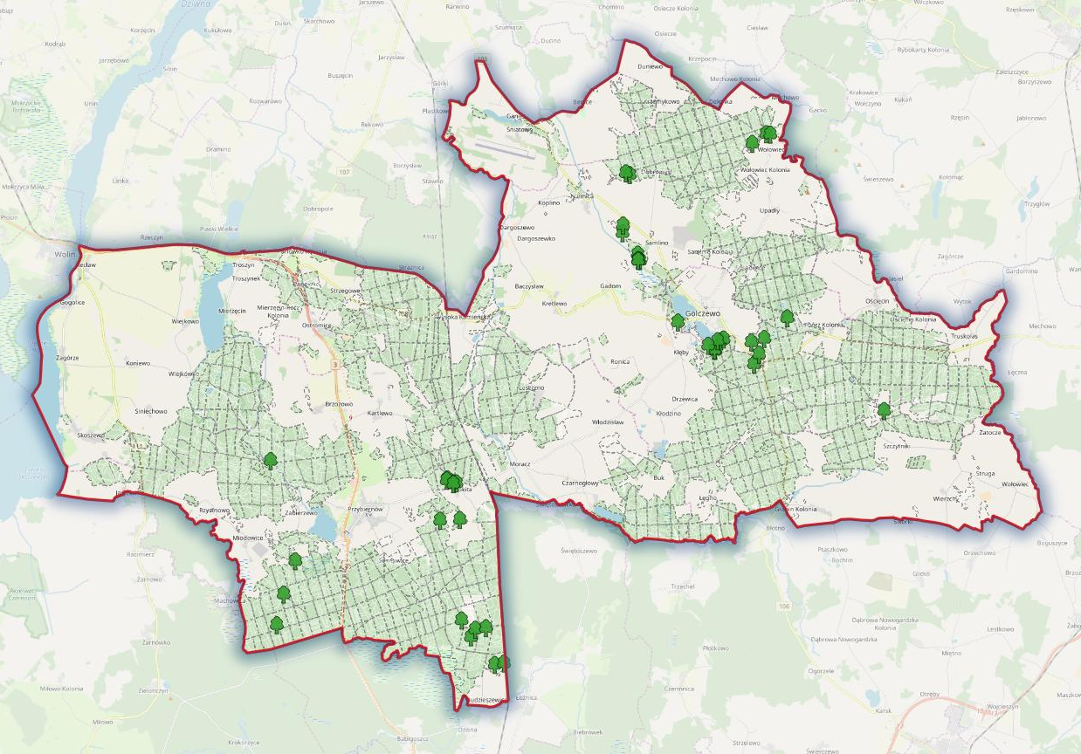

- Użytki ekologiczne-
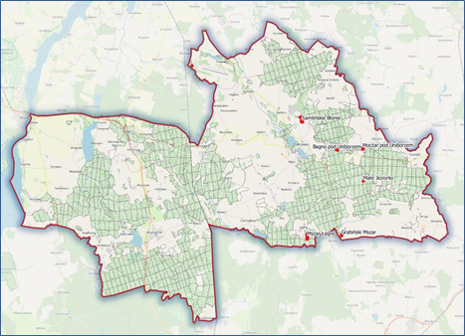
- „Bagno pod Uniborzem”
- „Małe Jeziorko”
- „Mszar Łęgno”
- „Grabiński Mszar”
- „Samlińskie Błonie”
- „Moczar pod Uniborzem”
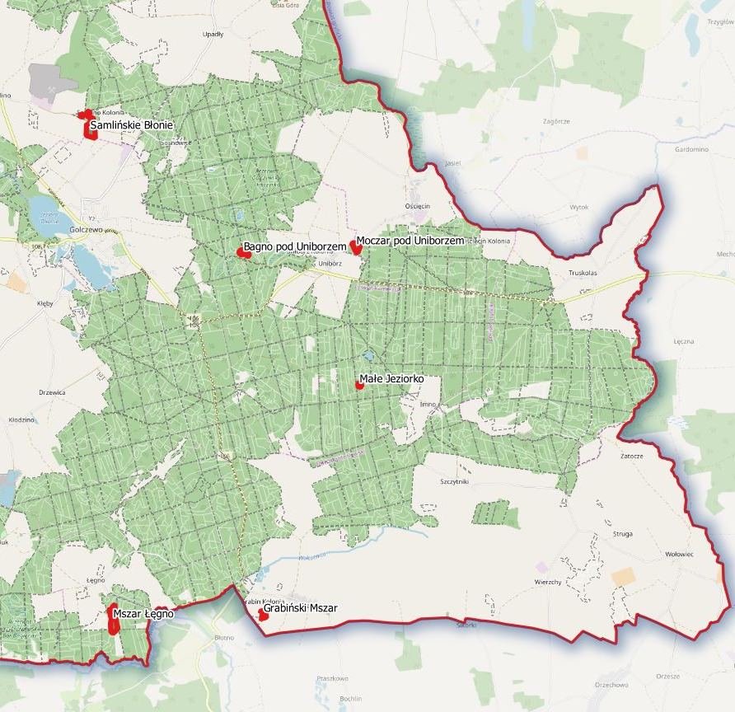

Rozmieszczenie użytków ekologicznych w Nadleśnictwie Rokita

- Zespoły przyrodniczo-krajobrazowe
- ZPK „Las Golczewski”
- ZPK „Las Samliński”
- ZPK „Przybiernowskie Cisy”
- ZPK „Mierzęciński Las”
- ZPK „Bukowa Góra”
- ZPK „Dolina Stawny”
- ZPK „Dolina rzeki Wołczenicy”

Rozmieszczenie zespołów przyrodniczo-krajobrazowych w Nadleśnictwie Rokita

